1. CAD处理
   1. 图层分离

将所有的柱子独立到COLUMN图层中，COLUMN图层中有且只有要获取坐标的柱子

* 1. 分离楼层

不同楼层的元素要分离到不同的文件中

* 1. 设置坐标轴为世界坐标
     1. 先把坐标轴放到楼层左下角

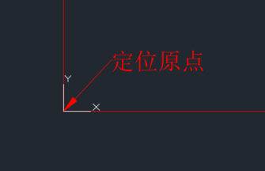

* + 1. 在设置坐标轴为世界坐标

右键单击坐标轴，点击“世界”

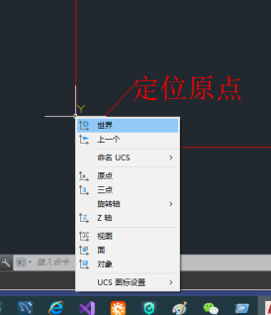

总之下面指令的第一步设置zeroPoint，不能点在坐标轴图标上。

1. 加载插件
2. 使用指令获取所有柱子的坐标

输入ColumnPointsEx指令，选择原点(ZeroPoint)，设置原点位置（左下角），获取到坐标XML

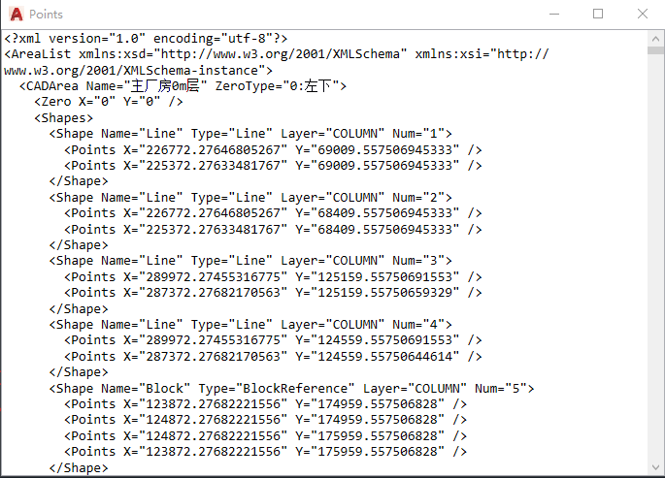

1. 将数据读入数据库
   1. 将XML写入服务端程序下面的Data/CADAreaInfo.xml中，
   2. 如果有多个楼层则一个楼层的CAD信息放到一个CADArea里，最终的XMl如：

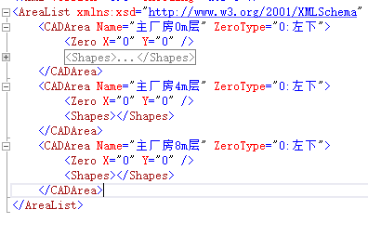

注意CADArea里面的Name必须和数据库拓扑树中的楼层名称一致，不然无法关联起来。

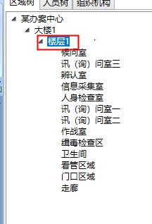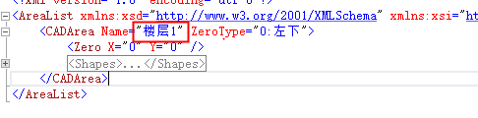

* 1. 打开服务端菜单 工具->数据库配置 弹出一个窗口
  2. 再点击该创建菜单 工具 读取CAD形状

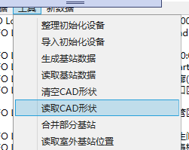

这里会要求设置缩放比例，默认是1，如果所有的数据都是通过插件读取的cad坐标，就不用管。不然需要设置一下缩放 0.1/0.01/0.001

* 1. 等进度调加载到100%，点击二维视图，查看是否加载进来了。

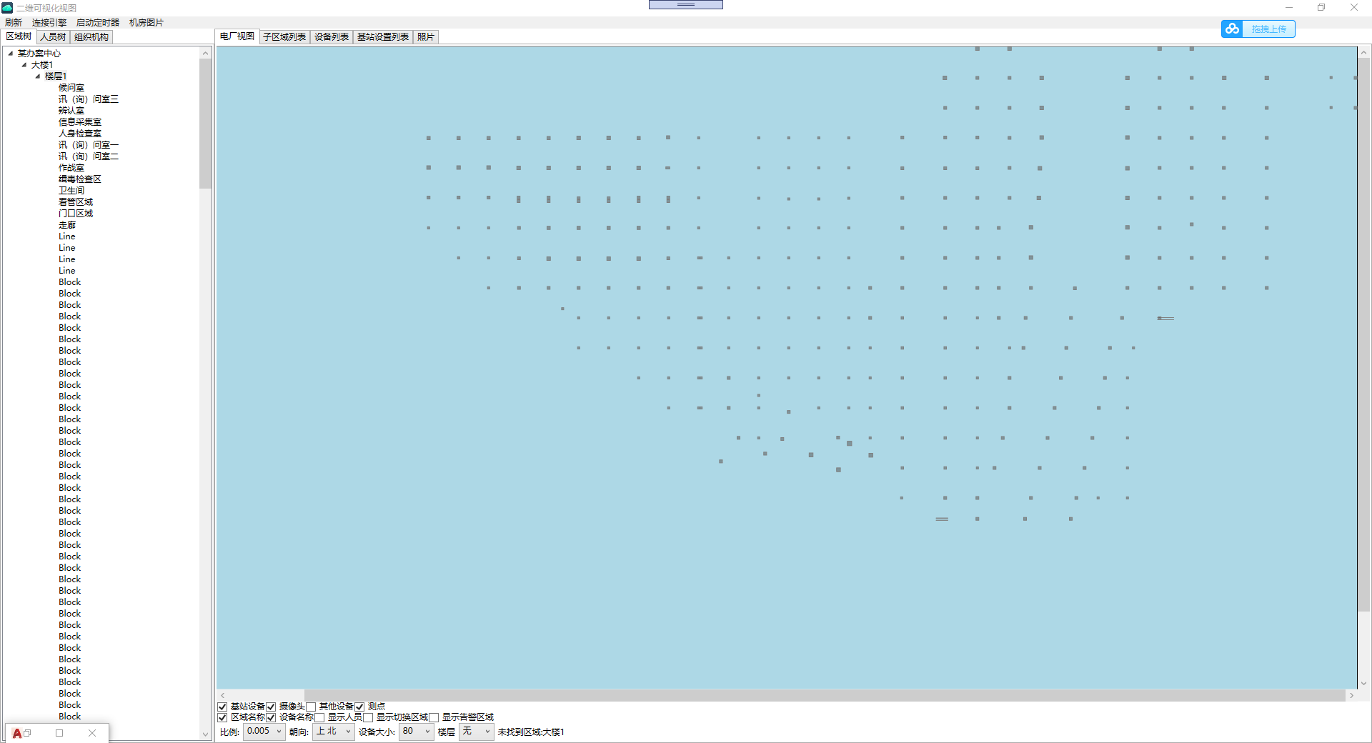

如果CAD数据有问题，需要重新导入，先点击一下“清空CAD形状”菜单，再重新读取CAD。

1. 该读取CAD柱子的功能和手动获取房间坐标的功能不冲突，可以一起使用